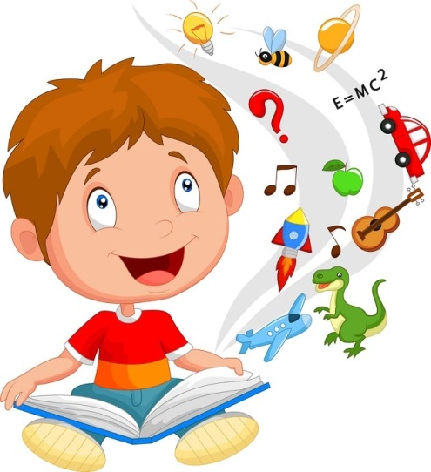
Консультация для родителей
«Учить стихи – легко»

Вряд ли кто из родителей не понимает, что учить стихи с детьми надо. Это отлично развивает память, расширяет кругозор, учит восприятию поэзии и формирует культурный уровень ребенка.
КАК УЧИТЬ СТИХОТВОРЕНИЕ
ШАГ ПЕРВЫЙ
Ребенку выразительно читают стихотворение, а затем рассказывают о содержании и объясняют непонятные слова. Содержание стихотворения должно быть выбрано соответственно возрасту. Чем младше ребенок, тем больше глаголов-движений и меньше эпитетов-прилагательных должно быть в тексте.
ШАГ ВТОРОЙ.
С ребенком беседуют по содержанию стихотворения: например, о том, кто главный герой, что произошло, кого встретил, что сказал, какой герой. Все это надо для того, чтобы у ребенка сложилась целостная картина восприятия данного стихотворения.
ШАГ ТРЕТИЙ.
Дать ребенку такую установку: сейчас я буду читать, а ты слушай внимательно и запоминай. Каждое новое стихотворение взрослый прочитывает 2-3 раза в медленном темпе. После этого отдельно читается каждая строчка стихотворения, а ребенок повторяет.
ШАГ ЧЕТВЕРТЫЙ.
Ребенок рассказывает с небольшой помощью взрослого. «Расскажи мне, что запомнил, а я тебе буду помогать – подсказывать первое слово в строке».
ШАГ ПЯТЫЙ.
Через некоторое время повторить еще раз стихотворение (прочитать, затем ребенок должен рассказать) и очень эмоционально выразить ребенку своё восхищение: «Как выразительно рассказал! Горжусь тобой».

ЧТО ВЛИЯЕТ НА БЫСТРОТУ ЗАПОМИНАНИЯ СТИХОТВОРЕНИЯ
ОБЪЕМ
Если текст большой по объему, это сразу пугает ребенка. Для детей 3-4 лет рекомендуемый объем – 2-3 четверостишия. Для старших дошкольников – 3-5 четверостиший.
ЗНАЧИМОСТЬ
Если ребенок понимает, для чего ему надо выучить стихотворение, он быстрее справится с задачей. Это может быть подарком для бабушки, Деда Мороза и т.д. Только в семь-восемь можно нацеливать ребенка на то, что знать стихи наизусть нужно и для себя.
ВРЕМЯ
Заучивание стихов перед сном облегчает их запоминание.
РИТМИЧНОСТЬ
Хорошо запоминаются стихотворения, которые построены четко и ритмично. Делайте с ребенком движения под ритм стихотворения.
ПОВТОРЯЕМОСТЬ
Необходимо читать как можно больше рифмованных потешек, стишков, загадок и сказок.
Перечитывайте их много раз- не бойтесь, что это надоест ребенку. Со временем слова сами по себе запомнятся, а память ребенка уже натренирована воспринимать и запоминать рифмы; ему это становится привычным и понятным.
ЭМОЦИОНАЛЬНОСТЬ
Заучивать стихотворения следует эмоционально и с выражением – такова детская природа. В противном случае оно будет лишено для ребенка смысла. Следует избегать коллективного заучивания, которое превращается в монотонное.
СООТВЕТСТВИЕ ТЕМПЕРАМЕНТУ
Шалунам лучше предлагать стихи ритмичные, веселые, такие, под которые можно двигаться. Детям спокойным- размеренные, плавные.
ИЛЛЮСТРАЦИИ
Есть дети, которым иллюстрации помогают запоминать стихотворение, других они отвлекают. В таком случае лучше сначала рассмотреть картинку, а потом учить стихотворение, закрыв иллюстрацию.
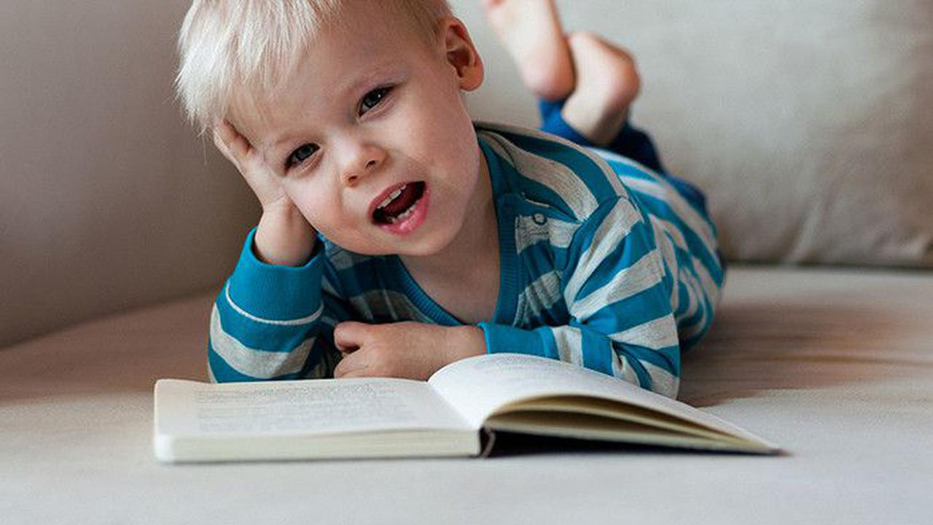
Если ребенок не хочет учить стихотворение?
Бывает, что ребенок отказывается учить стихотворение. Как правило, причиной нежелания оказывается попытка оградить себя от информационной перегрузки. В этом случае помогают несколько маленьких хитростей.
1. В первую очередь, если ваш ребёнок сопротивляется, надо успокоить ребенка. "Хорошо, – соглашаемся мы, – учить стихотворение мы не будем. Давай просто я буду рассказывать, а ты за мной повторяй". Обязательно рассказывайте только по одной строчке стихотворения, чтобы ребенок не чувствовал информационного стресса.
2. Выясните, есть ли в стихотворении слова или фразы, которые непонятны ребенку. Определить это довольно просто: при повторении малыш будет либо путать непонятное слово, либо вообще откажется повторять строчку, где есть непонятная для него фраза. Объясните ребенку, что значит это слово или фраза, и приведите примеры, где и как еще можно употребить его.
3. Можно воспользоваться особенностью памяти: легко запомнить то, что очень часто повторяется. Начинайте декламировать стихотворение в присутствии ребенка сами для себя. Читайте с выражением, передавая интонациями настроение стиха.
4. Можно брать игрушки и устраивать представления: сажаете их в круг, одну игрушку берете на "сцену" – пусть она расскажет стихотворение для остальных. А потом каждая игрушка будет повторять одну-две строчки своим, отличным от остальных, голосом. В конце концов, ребенок включится в игру.
5. Для заучивания стихотворения можно использовать мячик: вы говорите строчку и бросаете мячик ребенку, он повторяет строчку и бросает мяч вам обратно. Когда ребенок познакомится со стихотворением поближе, можно бросать мяч на каждое слово.
6. Не стоит учить с ребенком больше двух строчек в один день, потому что память должна приучаться к работе постепенно. Неделя – вполне нормальный срок для того, чтобы выучить к празднику нужное стихотворение.

